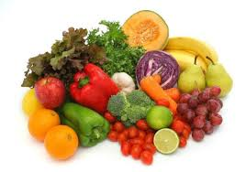

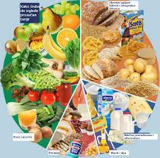

**Ј Е Л О В Н И К**

За период 06.10.- 10.10.2025.год.

|  |  |  |  |
| --- | --- | --- | --- |
| **Дат.** | ***ДОРУЧАК*** | ***УЖИНА*** | ***РУЧАК*** |
| *Понедељaк*  *06.10.* | Намаз од сардине и крем сира, хлеб,  јогурт | Штрудла са маком,  млеко | Паприке пуњене плавим  патлиџаном, кисело млеко, хлеб  шљива |
| *Уторак*  *07.10.* | Намаз од сланине и крем сира, хлеб,  какао | Кекс,  чај са лимуном | Фаширана шницла,  прилог поврће, хлеб  грожђе |
| *Среда*  *08.10.* | Мед, путер, хлеб,  млеко | Погачице од ражаног брашна са сиром,  чај | Капама од блитве са свињским месом,  кисело млеко, хлеб  диња |
| *Четвртак*  *09.10.* | Качамак са сиром, јогурт | Пита са бундевом,  лимунада | Пилав од интегралног пиринча са белим пилећим месом, мешана салата, хлеб  грожђе |
| *Петак*  *10.10.* | Шунка, павлака, хлеб, какао | Обланда са сувим воћем,  млеко | Панирани ослић,  прилог шаргарепа и кукуруз, хлеб  крушка |

НАПОМЕНА: Установа задржава право на евентуалну измену јеловника у случају немогућности набавке појединих намирница.

|  |  |  |  |  |  |  |  |  |  |  |
| --- | --- | --- | --- | --- | --- | --- | --- | --- | --- | --- |
| *ПРОСЕЧНА ЕНЕРГЕТСКА И НУТРИТИВНА ВРЕДНОСТ ЦЕЛОДНЕВНОГ ДЕЧИЈЕГ ОБРОКА* | | | | | | | | | | |
| Енергетска вредност (КЈ) | Беланчевине  (гр) | Масти  (гр) | Угљени хидрати  (гр) | Минерали | | Витамини | | | | |
| Калцијум (мг) | Гвожђе (мг) | А  (μг) | Б1 (мг) | Б2 (мг) | Ц (мг) | Нијацин (мг) |
| *4494,85* | *35,38* | *39,77* | *142,48* | *612,58* | *8,25* | *1611,01* | *0,81* | *1,04* | *114,26* | *6,74* |

ПРЕДШКОЛСКА УСТАНОВА ЧУКАРИЦА *ДИЈЕТЕТИЧАРИ НУТРИЦИОНИСТИ УСТАНОВЕ:*

Бр.2267­­­­­­/1 датум 22.09.2025. год.

БЕОГРАД – Пожешка број 28  *Марина Бошњак, Војка Арсић*

Тел: 011/3058-717